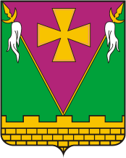

АДМИНИСТРАЦИЯ ЮЖНО-КУБАНСКОГО СЕЛЬСКОГО ПОСЕЛЕНИЯ ДИНСКОГО РАЙОНА

ПОСТАНОВЛЕНИЕ

от 29.11.2018 № 329
поселок Южный

О внесении изменений в постановление администрации
Южно-Кубанского сельского поселения Динского района от
11.10.2018 № 247 «О присвоении наименований улицам, которые расположены в границах земельных участков с кадастровыми
номерами 23:07:0302000:1170 - 23:07:0302000:1188, 23:07:0302000:1190 - 23:07:0302000:1304, 23:07:0302000:902, 23:07:0302000:2259 - 23:07:0302000:2323, расположенные по адресу:
Краснодарский край, Динской
район, поселок Южный»

В соответствии с технической ошибкой, Уставом Южно-Кубанского сельского поселения Динского района, решением Совета Южно-Кубанского сельского поселения от 30.09.2011 № 38 «Об утверждении Положения о порядке присвоения наименований (переименований) улицам, площадям, иным составным частям населенного пункта, установления нумерации домов, установки указателей с наименованиями улиц и номеров домов, присвоения адресов объектам недвижимости на территории Южно-Кубанского сельского поселения Динского района», на основании заявления Чичериной Елены Александровны от 13.11.2018, п о с т а н о в л я ю:
1. В постановление администрации Южно-Кубанского сельского поселения Динского района от 11.10.2018 № 247 «О присвоении наименований улицам, которые расположены в границах земельных участков с кадастровыми
номерами 23:07:0302000:1170 - 23:07:0302000:1188, 23:07:0302000:1190 - 23:07:0302000:1304, 23:07:0302000:902, 23:07:0302000:2259 - 23:07:0302000:2323, расположенные по адресу: Краснодарский край, Динской район, поселок Южный» внести следующие изменения:
1.1. Изложить п. 1 постановления администрации Южно-Кубанского сельского поселения Динского района от 11.10.2018 № 241 в следующей редакции:
«Присвоить следующие наименования улицам, расположенным: Российская Федерация, Краснодарский край, муниципальное образование Динской район, Южно-Кубанское сельское поселение, п. Южный:
- улица Лунная;
- улица Свободная;
- улица Рассветная;
- улица Луговая;
- улица Ясная;
- улица Мирная;
- улица Майская;
- переулок 1-й Лунный;
- переулок 2-й Лунный;
- переулок 3-й Лунный;
- переулок 4-й Лунный.»
2. Утвердить схему расположения улиц, в соответствии с проектом планировки утвержденным постановлением администрации муниципального образования Динской район от 27.08.2018 № 1426 «Об утверждении документации по проекту планировки территории (проект планировки и проект межевания) в границах земельных участков с кадастровыми номерами 23:07:0302000:1170 - 23:07:0302000:1188, 23:07:0302000:1190 - 23:07:0302000:1304, 23:07:0302000:902, 23:07:0302000:2259 - 23:07:0302000:2323, расположенных по адресу: Краснодарский край, Динской район, поселок Южный. (прилагается).
4. Общему отделу администрации Южно-Кубанского сельского поселения (Монастырная) разместить на официальном сайте администрации Южно-Кубанского сельского поселения настоящее постановление.
5. Постановление вступает в силу со дня его обнародования.

Глава Южно-Кубанского
сельского поселения А.А. Сивоконь

Приложение
к постановлению администрации
Южно-Кубанского
сельского поселения
Динского района
от_______________№ _________

СХЕМА РАСПОЛОЖЕНИЯ УЛИЧНО-ДОРОЖНОЙ СЕТИ

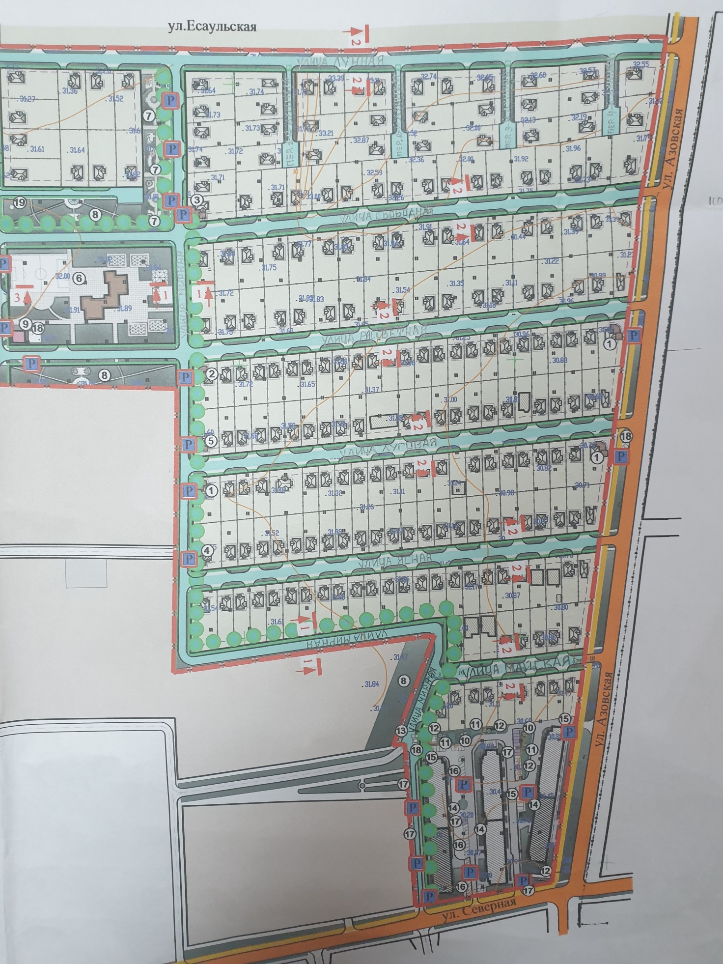
УЛИЦА МИРНАЯ
УЛИЦА МИРНАЯ
УЛИЦА СВОБОДНАЯ
УЛИЦА РАССВЕТНАЯ

УЛИЦА МИРНАЯ
ПЕР. 4-Й ЛУННЫЙ
ПЕР. 3-Й ЛУННЫЙ
ПЕР. 2-Й ЛУННЫЙ
ПЕР. 1-Й ЛУННЫЙ
УЛИЦА ЛУННАЯ
УЛИЦА МАЙСКАЯ
УЛИЦА ЯСНАЯ
УЛИЦА ЛУГОВАЯ

